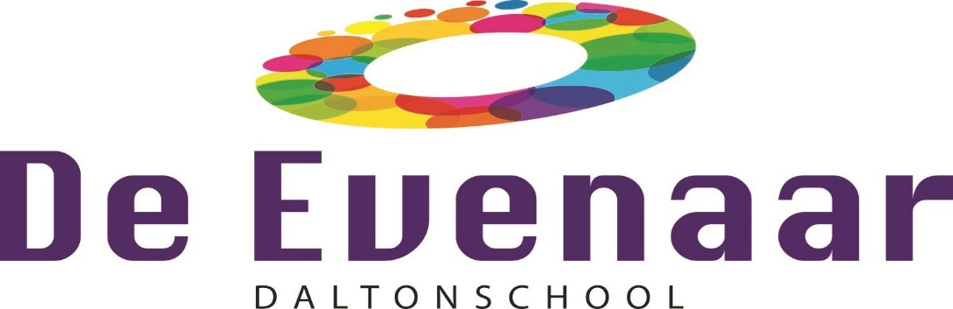

Jaarverslag MR 2022-2023

Inhoud:
- Samenstelling MR en taakverdeling
- Agenda 2022-2023
- Verantwoording jaar 2022-2023

- Samenstelling MR

De MR bestaat uit acht personen: vier leden vertegenwoordigen de ouders en vier leden vertegenwoordigen het personeel.
Namens ouders: Rik Jansen, voorzitter
Femke van der Vlugt
Lindy Croonen
Renate Zwiers
Namens personeel: Bjorn Danen
Loes Vissers
Gertie van Boxel
Rianne van Loon, notulist

De MR leden behartigen de belangen van de ouders/leerlingen en het personeel van Daltonschool De Evenaar.
Ieder jaar komen er onderwerpen vast op de agenda terug. Denk hierbij aan: formatie, financiën en personele bezetting. Ook worden alle schoolse zaken besproken, dit betreft de gang van zaken op de school, wat speelt er en waar is het team mee bezig?

- Onderwerpen van de agenda 2022-20232:
- Schooljaar 2022-2023 algemeen
- Begroting 2023/afronden OV-OR
- Verkiezingen MR-leden
- Personeel
- Visie zorg
- SAAM*Voornemen&Verantwoorden/ Zelfevaluatie/ SAAM*&Vatting
- Nationaal Plan Onderwijs (NPO) (vanuit corona laatste jaar)
- Ouderbetrokkenheid / tafelgesprekken
- RI&E
- GMR-bijeenkomsten
- Activiteitenplan
- Taalklas
- Social schools

Schooljaar 2022-2023 algemeen
We hebben een corona vrij schooljaar kunnen draaien. Een gezamenlijke opening was dit jaar weer mogelijk. In de groepen is er veel aandacht geweest voor de sociale contacten en groepsvorming, middels de gouden weken.
Met de gemeente zijn er verschillende gesprekken geweest over de verbouwing bij de groepen 1-2 en om de akoestiek in het gebouw beter te maken. Daarnaast is er nagedacht over hoe De Evenaar de voorzijde van het gebouw beter kan benutten. Deze plannen zijn nog in ontwikkeling.

Afgelopen jaar hebben wij ook te maken gehad met het lerarentekort waardoor de bezetting van de groepen lastig was. Veel uren zijn opgevangen door parttime collega’s die extra zijn komen werken. Toch is het ons gelukt om in iedere groepen zoveel mogelijk stabiliteit te bieden, zodat het onderwijs door kon blijven gaan. Er is regelmatig gebruik gemaakt van Qrabble.

Begroting/afronden OV-OR
Na de begroting kritisch te hebben bekeken en het MT te hebben bevraagd, is deze goedgekeurd door de MR.

In samenspraak met de voorzitter, zijn er uitgaven gedaan van het gespaarde geld vanuit de ouderbijdrage. De ledenvergadering die door OV gehouden zou worden heeft niet meer plaatsgevonden en zal niet meer plaatsvinden. De OV is officieel overgegaan in een OR.

Verkiezingen MR-leden
Voor het schooljaar 2022-2023 hebben we hebben gewerkt met in elke geleding vier personen. Er zijn afgelopen jaar geen wisselingen geweest binnen de MR. Rik Jansen heeft het voorzitterschap op zich genomen.
Personeel
Iedere MR-vergadering worden door directie noodzakelijke personele mededelingen gedaan. Een belangrijk item is het tekort aan personeel, groepen naar huis sturen is achterwege gebleven. Er is binnen SAAM een werkgroep ontstaan ‘anders denken’ om op creatieve manieren evt. leraartekorten te ondervangen. Vanuit de Evenaar zijn hier ook enkele leerkrachten bij betrokken.

Visie zorg
De visie op zorg is verder ontwikkeld, het zal komend schooljaar een speerpunt blijven. Er is een nieuw LOVS gekozen door MT en team, dit zal IEP zijn. Schooljaar 2023 zal het geïmplementeerd worden. Vanuit de visie op zorg is er ook aandacht aan het toetsen binnen de Evenaar, hier zijn zorgvuldige afwegingen gemaakt zodat er goed gemonitord kan blijven worden zodat de toetsdruk bij kinderen lager is geworden en meer verdeeld is over het schooljaar.

SAAM*Voornemen en Verantwoorden/Zelfevaluatie/SAAM*&Vatting
Sinds afgelopen jaar zijn de namen van de documenten binnen SAAM* veranderd. Het document waarin de plannen en evaluaties samenkomen heet voortaan SAAM* Voornemen en Verantwoorden. Deze wordt twee keer per jaar binnen de MR kritisch besproken.
Binnen dit document zit ook de zelfevaluatie. Hierin wordt het inspectiekader naast de visie van de school gelegd. Door dit document kritisch in te vullen, ontstaan er doelen waaraan onze onderwijskwaliteit gemeten kan worden. Dit document is in samenspraak met de MR tot stand gekomen.

Twee keer per jaar worden onze doelen geëvalueerd waarbij actieve inbreng van collega’s gevraagd wordt. Middels de SAAM*vatting communiceren wij naar ouders en andere belangstellenden wat wij hebben bereikt en waar we trots op zijn.

NPO-gelden (vanuit corona, laatste jaar)
De NPO-gelden zitten verweven in het bestand SAAM*Voornemen en Verantwoorden, zoals hierboven beschreven. Dit wordt in de MR iedere vergadering kort aangestipt, zodat de MR hiervan op de hoogte blijft en met de plannen mee kan denken.
Ouderbetrokkenheid
Een speerpunt vanuit de MR en de school is om de ouders meer bij de school te betrekken. Zo heeft de MR meegedacht met de school hoe we dit zouden kunnen bereiken. Hier zijn de eerste acties al op ondernomen, o.a. d.m.v. de thema-avonden. Dit blijft een speerpunt voor onze MR. Tafelgesprekken zullen een onderdeel van de ouderbetrokkenheid worden.

RI&E
De risico-inventarisatie en evaluatie wordt binnen de MR besproken. Hierin wordt toegelicht vanuit school hoe het ervoor staat met het plan van aanpak.

GMR-bijeenkomsten
Wij zorgen als MR dat we iedere bijeenkomst vertegenwoordigd zijn, zodat we als MR mee kunnen denken en onze betrokkenheid tonen.

Activiteitenplan
Op de richtlijnen van het activiteitenplan bouwen we verder. We gebruiken dit als handboek en passen het jaarlijks aan bij aanvang van het schooljaar.

Taalklas
In het Noorderlicht gebouw is een taalklas gestart. Deze klas zal onderdeel gaan uitmaken van de Evenaar, ze worden vanaf schooljaar 2023-2024 volledig bij het team van de Evenaar betrokken.

Social schools
De oudercommunicatie Schoudercom is overgenomen door Social Schools. Vanaf de overname wordt voortaan via Social schools gecommuniceerd met ouders.

